**物流界的下一个“顺丰”**

**——“仓蚁管家”快递平台震撼来袭，**

**逆袭物流界的下一个春天！**

**随着社会的发展**

**人们生活节奏的不断提高**

**大家对快递的要求也越来越高**

**在网购市场风起云涌的年代**

**“载重物流”却还是处在两难的境地！**

**“顺丰”、“京东”不爱，“四通一达”不理！**



**而今**

****“仓蚁管家”联合“奔翔物流”****

**建立的一个集电子商务、物流仓储、订单分配、到家配送**

**为一体的快递服务平台**

****这是一个专注重物的快递平台****

**为品牌商节约成本**

**为消费者提供极致配送服务**

**彻底的打造成真正的**

****“城市微仓”****



“仓蚁管家”

即将实现线上预约、微仓配送“ 2小时”即刻到达

通过微仓建设及自有配送体系

时效性大大提升！

并带动相关副业配送发展

为“微仓”周边的住宅小区帮忙配送

家用米面粮油等生活刚需品！





如此伟大的工程到底是谁创立的？

他—— 唐红辉，一位深耕在物流行业20年的著名企业家，早先创办了“奔翔物流”实业公司，作为农夫山泉、百岁山、可口可乐等多家知名企业在上海的一级代理商，拥有600多家水站配送点，当仁不让是浦东水站配送老大！互联网经济和“新零售”的到来，他结合了物流行业痛点，萌发了新的想法，打造“城市微仓”！这就是他理解的互联网与实体相结合的“新零售”！  
在他新理念倡导下，各路精英汇聚一堂，大家发现竟然在各自在不同的领域“殊途同归”，纷纷认同他的理念，这真的是物流界的痛点，也是一块“处女地”！

今天，2017年7月7日，

是具有历史性意义的一天！也是具有重要里程碑意义的日子！



这一天，

**首次举行了“仓蚁管家”载重快递平台第一批核心岗位人员赠股仪式！**

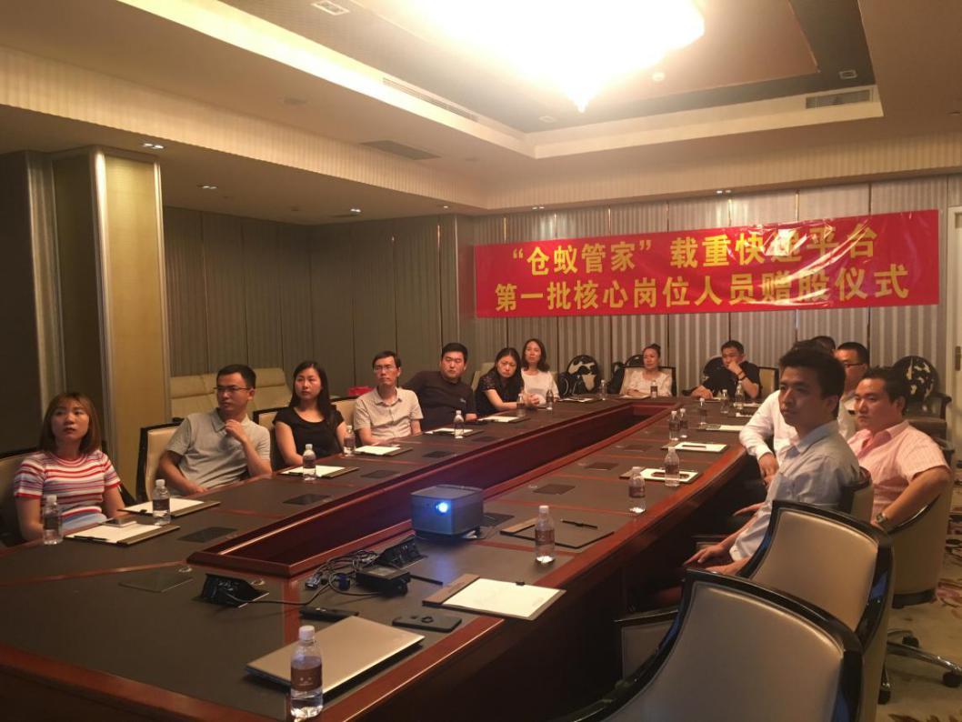

**“仓蚁管家”中高层齐聚一堂**

多位各行能人异士纷纷进驻“仓蚁管家”项目，

为仓蚁管家添油加劲，他们组成了

“蚂蚁军团”！





据说，“蚂蚁军团”威力无比，

他们要在上海掀起物流快递界的“腥风巨浪”，打造下一个“顺丰”！

他们是谁：

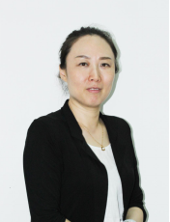

沈   薏

南京大学毕业

6年互联网电子商务从业经验，20年零售企业管理经验，曾就职于上海雅氏鞋业有限公司（外资） 电商总监，三菱商事（上海）有限公司 （外企） 销售主管。



李宇

上海第二工业大学

8年IT从业经验

雪铁龙全球工厂自动化系统开发

太保集团全球资产预算管理系统项目经理

康德乐SAP实施主数据技术架构

广东省车主APP产品经理——取代ETC收费



刘晓东

大专

12年饮料快消行业经验

7年孕婴童行业经验

中医药集团

光明乳业

农夫山泉



黄智

南昌大学

8年互联网从业经验

美团点评技术专家

韵达快递系统架构师

丰富的互联网和企业系统建设经验

擅长系统集成，提供高可用、高负载、稳定服务



龚利兵

20多年的财务管理从业经验、曾就职于上海电器股份有限公司，担任中国忠旺控股有限公司资金七部上海区域财务负责人。

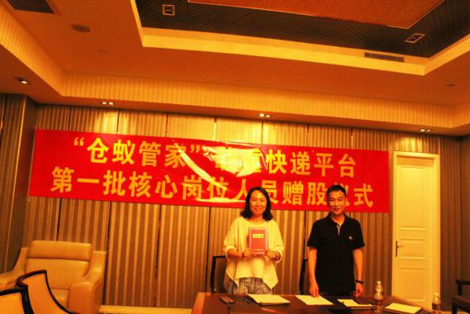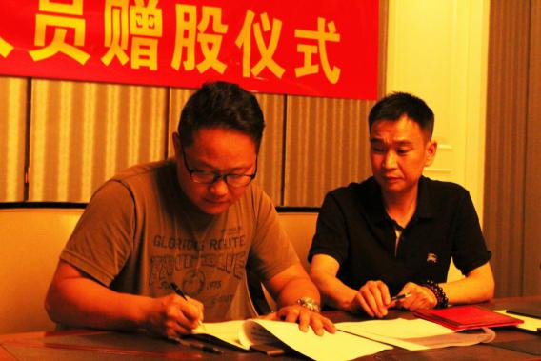

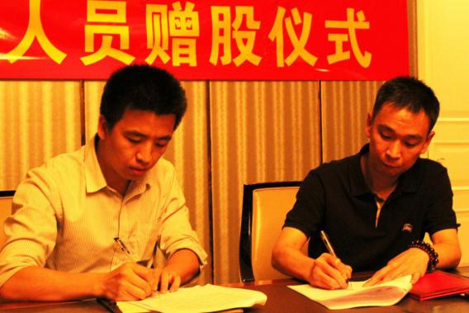 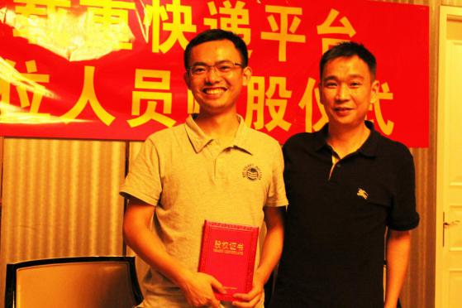

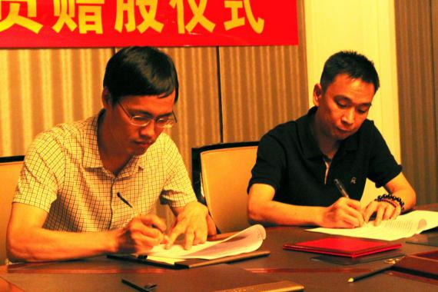 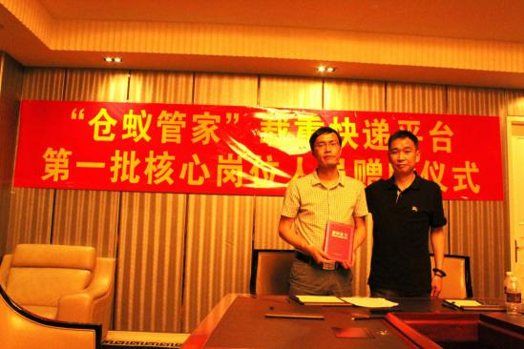

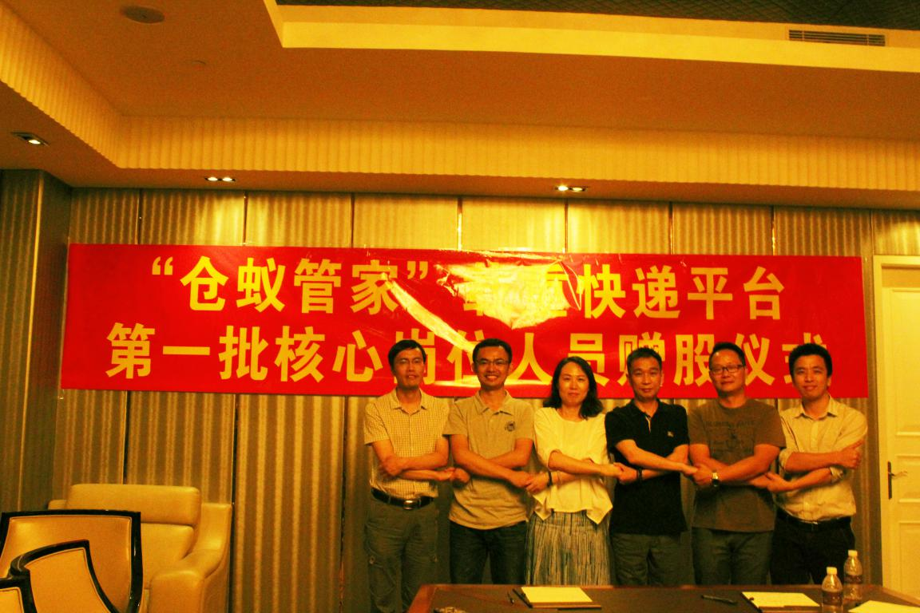

**股东合影**

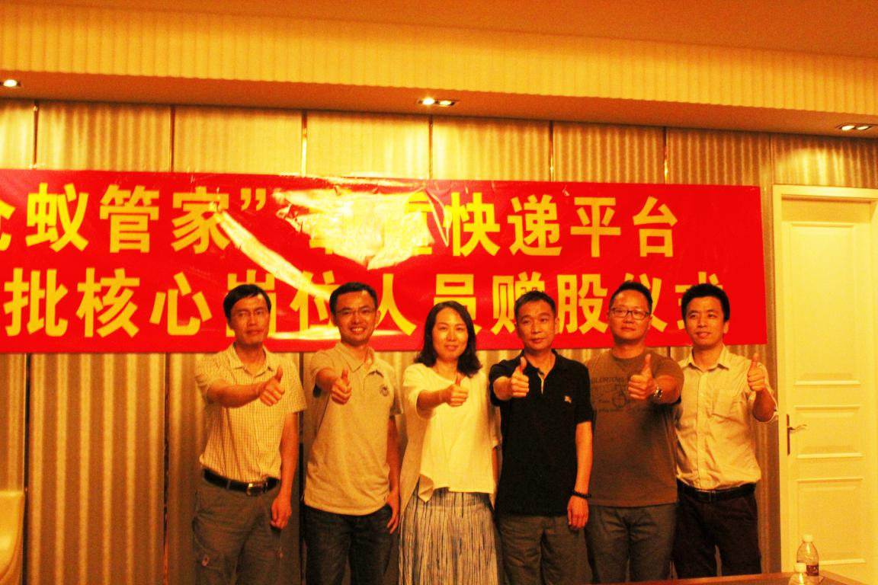

**股东合影**



**这是第一批“仓蚁管家”赠股核心高管人员，**

**不久的将来，平台还将吸纳更多的能人异士加入这项伟大的事业中！**

**“只要你敢拿青春来拼，我就敢让你赢！”**

**“仓蚁管家”CEO唐红辉先生如是说。**

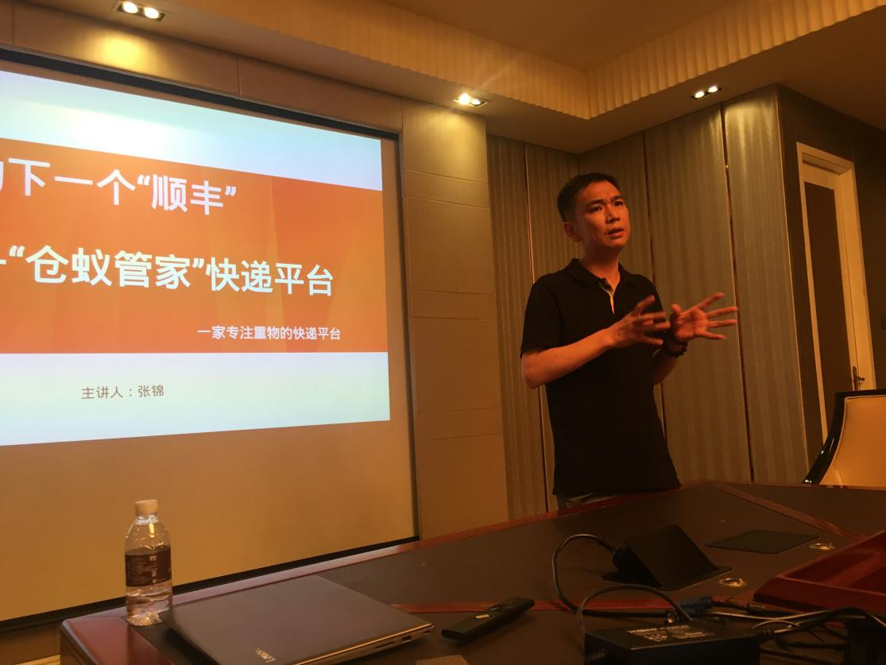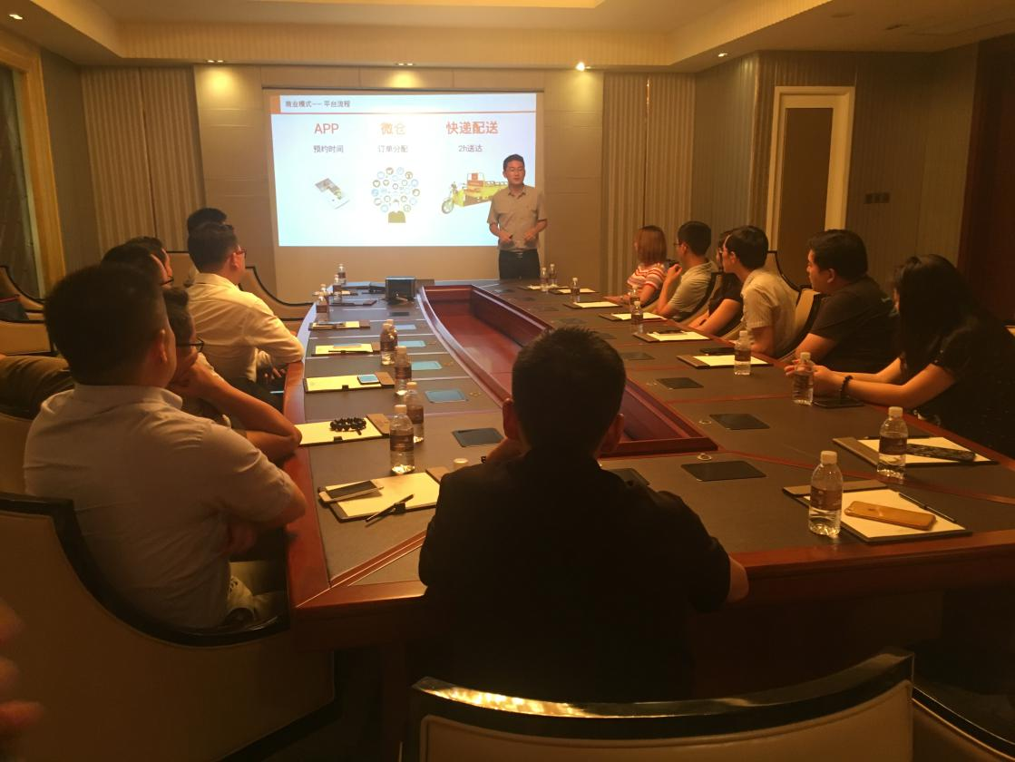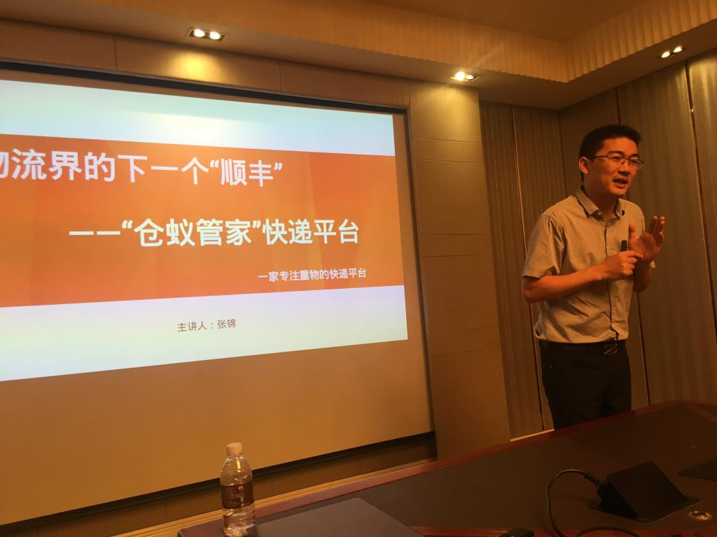



“仓蚁管家”

为改变而改变

为生活而生活

为便捷而便捷

下一个“顺丰”，敬请拭目以待！